Números
1. Faz corresponder cada uma das figuras à respetiva fração.
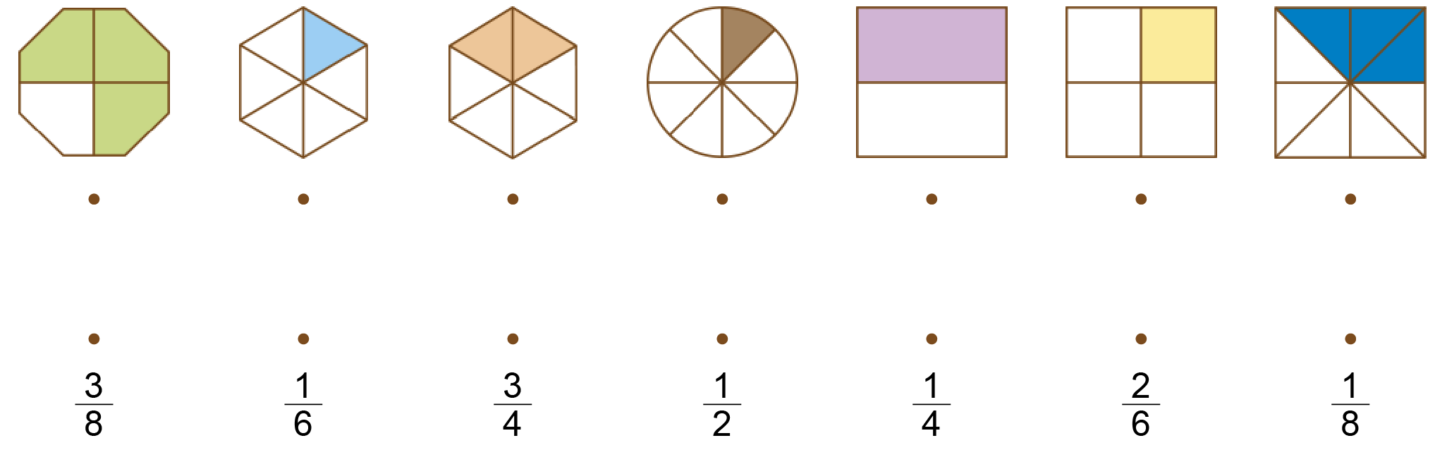
2. Completa as igualdades.
a) | 5  9 | + | 7  9 | = | 9 |  | b) | 4  15 | – | 3  15 | =
c) | 12  18 | + | 9  18 | = | 18 |  | d) | 9  3 | – | 2  3 | =
3. Observa o exemplo e calcula.
 | 9  24 | + | 9  24 | = | 2 × | 9  24 | = | 2 × 9  24 | = | 18  24

a) | 9  45 | + | 9  45 | = | × | 9  45 | = | 2 ×  45 | =

b) | 3  7 | + | 3  7 | + | 3  7 | = | × | 7 | = | ×  7 | =
4. Resolve usando uma estratégia à tua escolha.
a) 32 968 + 9319 = | b) 9831 – 632 =

Álgebra
5. Observa as seguintes sequências.
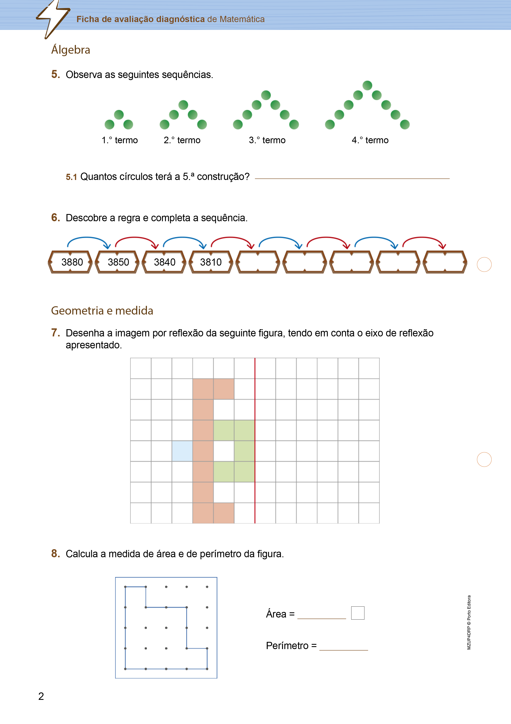
5.1 Quantos círculos terá a 5.ª construção?
6. Descobre a regra e completa a sequência.
Geometria e medida
7. Desenha a imagem por reflexão da seguinte figura, tendo em conta o eixo de reflexão apresentado.
8. Calcula a medida de área e de perímetro da figura.

9. Classifica os ângulos quanto à sua amplitude.
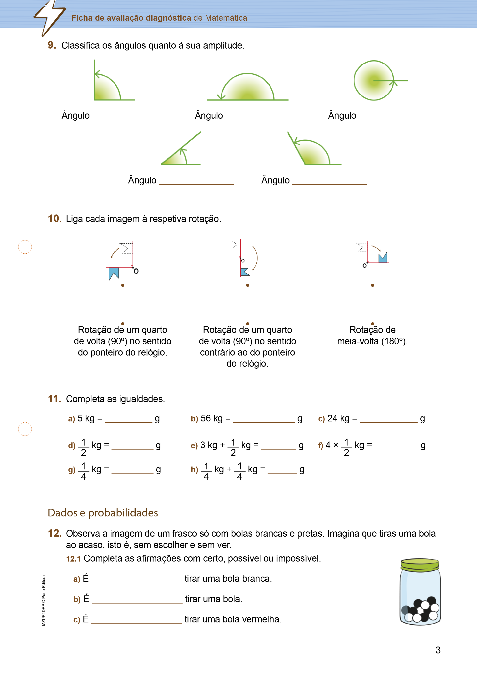
10. Liga cada imagem à respetiva rotação.
11. Completa as igualdades.
a) 5 kg = g | b) 56 kg = g | c) 24 kg = g

d) kg = g  1  2 | e) 3 kg + kg = g  1  2 | f) 4 × kg = g  1  2

g) kg = g  1  4 | h) kg + kg = g  1  4  1  4
Dados e probabilidades
12. Observa a imagem de um frasco só com bolas brancas e pretas. Imagina que tiras uma bola ao acaso, isto é, sem escolher e sem ver.

12.1 Completa as afirmações com certo, possível ou impossível.
a) É tirar uma bola branca.
b) É tirar uma bola.
c) É tirar uma bola vermelha.
13. O Tomás vai comprar alguns artigos para as aulas de natação. Repara na lista de compras.
Toalha | 6 €
Touca | 8 €
Chinelos | 5 €
Calções | 20 €
Óculos de natação | 12 €
13.1 Quanto irá pagar o Tomás pelos artigos?
R.:
13.2 Se o Tomás pagar com duas notas de 20 €, uma de 10 € e uma nota de 5 €, quanto irá receber de troco?
R.:
13.3 No regresso, decidiu comprar uma garrafa de água, que custou 90 cêntimos. Pagou a despesa com o dinheiro do troco. Com quanto dinheiro ficou?
R.:
14. A mãe do João comprou um frigorífico. Decidiu pagar 360€ e o restante valor em prestações mensais durante um ano. Se cada prestação for de 25 €, quanto terá custado o frigorífico?
R.:

Números
1.
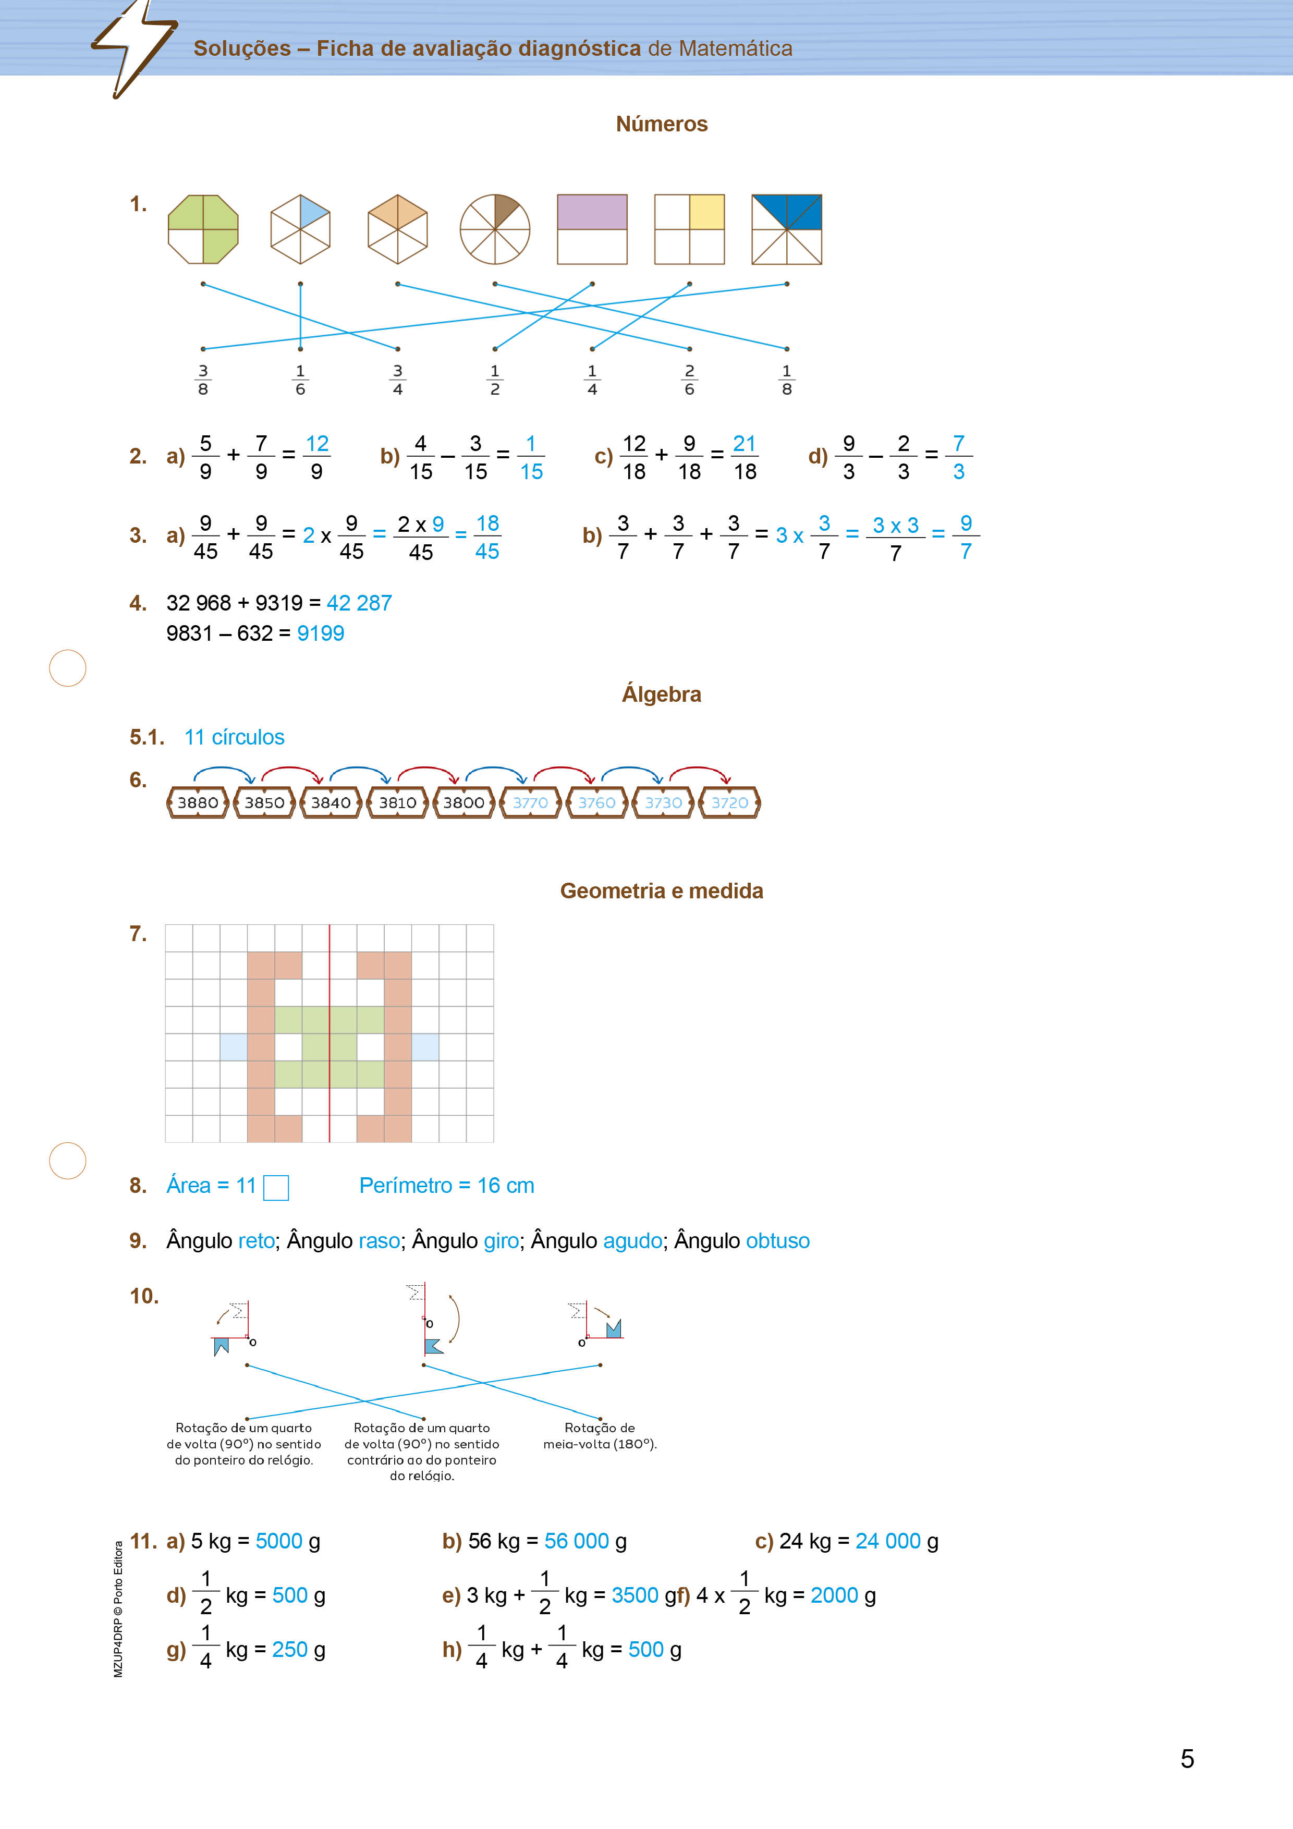
2. a) + = b) – = c) + = d) -– =
5
9
7
9
12
9
4
15
3
15
1
15
12
18
9
18
21
18
9
3
2
3
7
3
3. a) + = 2 x = = b) + + = 3 x = =
9
45
9
45
9
45
2 x 9
45
18
45
3
7
3
7
3
7
3
7
3 x 3
7
9
7
4. 32 968 + 9319 = 42 287
9831 --– 632 = 9199
Álgebra
5.1. 11 círculos
6.
Geometria e medida
7.
8. Área = 11 Perímetro = 16 cm
9. Ângulo reto; Ângulo raso; Ângulo giro; Ângulo agudo; Ângulo obtuso
10.
11. a) 5 kg = 5000 g b) 56 kg = 56 000 g c) 24 kg = 24 000 g
d) kg = 500 g e) 3 kg + kg = 3500 g f) 4 x kg = 2000 g
g) kg = 250 g h) kg + kg = 500 g
1
2
1
2
1
2
1
4
1
4
1
4
Dados e probabilidades

12.1 a) possível b) certo c) impossível
13.1 6 + 8 + 5 + 20 + 12 = 51€
R.: O Tomás irá pagar 51 €
13.2 2 x 20 = 40
40 + 10 + 5 = 55 €
55 – 51 = 4 €
R.: Irá receber de troco 4 €.
13.3 4 € - 90 cents = 3 € 10 cents
R.: O Tomás ficou com 3€ e 10 cêntimos.
14. 25 x 12 = 300 €
360 + 300 = 660 €
R.: O frigorífico terá custado 660 €.

Questão | Cotação
1. | 7 (7 × 1)
2. | 4 (4 × 1)
3. | 6 (5 × 1)
4. | 8
5.1 | 4
6. | 10
7. | 6
8. | 6
9. | 10 (5 × 2)
10. | 6 (3 × 2)
11. | 8 (8 × 1)
12.1 | 6 (3 × 2)
13.1 | 3
13.2 | 3
13.3 | 4
14. | 9
Total | 100

Números
Item 1
Descritor de desempenho | Cotação
Efetua todas as correspondências corretamente. | 7
Por cada correspondência correta. | 1
Responde de forma errada ou não responde. | 0
Item 2
Descritor de desempenho | Cotação
Completa corretamente as igualdades. | 4
Por cada igualdade correta. | 1
Responde de forma errada ou não responde. | 0
Item 3
Descritor de desempenho | Cotação
Efetua corretamente os cálculos. | 6
Por cada cálculo correto. | 1
Responde de forma errada ou não responde. | 0
Item 4
Descritor de desempenho | Cotação
Efetua todas as operações corretamente, registando a estratégia ou o algoritmo. | 8
Por cada algoritmo correto. | 4
Por cada operação correta sem registar o algoritmo. | 2
Responde de forma errada ou não responde. | 0
Álgebra
Item 5.1
Descritor de desempenho | Cotação
Responde corretamente. | 4
Responde de forma errada ou não responde. | 0

Item 6
Descritor de desempenho | Cotação
Completa corretamente a sequência. | 10
Por cada valor correto. | 2
Responde de forma errada ou não responde. | 0
Geometria e Medida
Item 7
Descritor de desempenho | Cotação
Desenha corretamente a imagem. | 6
Responde de forma errada ou não responde. | 0
Item 8
Descritor de desempenho | Cotação
Calcula corretamente a área e o perímetro. | 6
Calcula corretamente só a área ou só o perímetro | 3
Responde de forma errada ou não responde. | 0
Item 9
Descritor de desempenho | Cotação
Responde corretamente. | 10
Por cada resposta correta. | 2
Responde de forma errada ou não responde. | 0
Item 10
Descritor de desempenho | Cotação
Responde corretamente. | 6
Por cada resposta correta. | 2
Responde de forma errada ou não responde. | 0
Item 11
Descritor de desempenho | Cotação
Completa corretamente as igualdades. | 8
Por cada igualdade correta. | 1
Responde de forma errada ou não responde. | 0

Dados e Probabilidades
Item 12
Descritor de desempenho | Cotação
Responde corretamente. | 6
Por cada resposta correta. | 2
Responde de forma errada ou não responde. | 0
Item 13.1
Descritor de desempenho | Cotação
Responde corretamente. | 6
Por cada resposta correta. | 2
Responde de forma errada ou não responde. | 0
Item 13.2
Descritor de desempenho | Cotação
Responde corretamente. | 3
Estrutura bem a resposta, mas falha o cálculo. | 2
Responde de forma errada ou não responde. | 0
Item 13.3
Descritor de desempenho | Cotação
Responde corretamente. | 4
Estrutura bem a resposta, mas falha o cálculo. | 3
Responde de forma errada ou não responde. | 0
Item 14
Descritor de desempenho | Cotação
Responde corretamente. | 9
Estrutura bem a resposta, mas falha o cálculo. | 7
Responde de forma errada ou não responde. | 0

